Nama : Yoga Aditama

NIM : 1900018009

PWD 07.30 Pertemuan 6

1. Selesaikan langkah praktikum membuat file captcha.php sebagai salah satu bentuk autentikasi

**Captcha.php**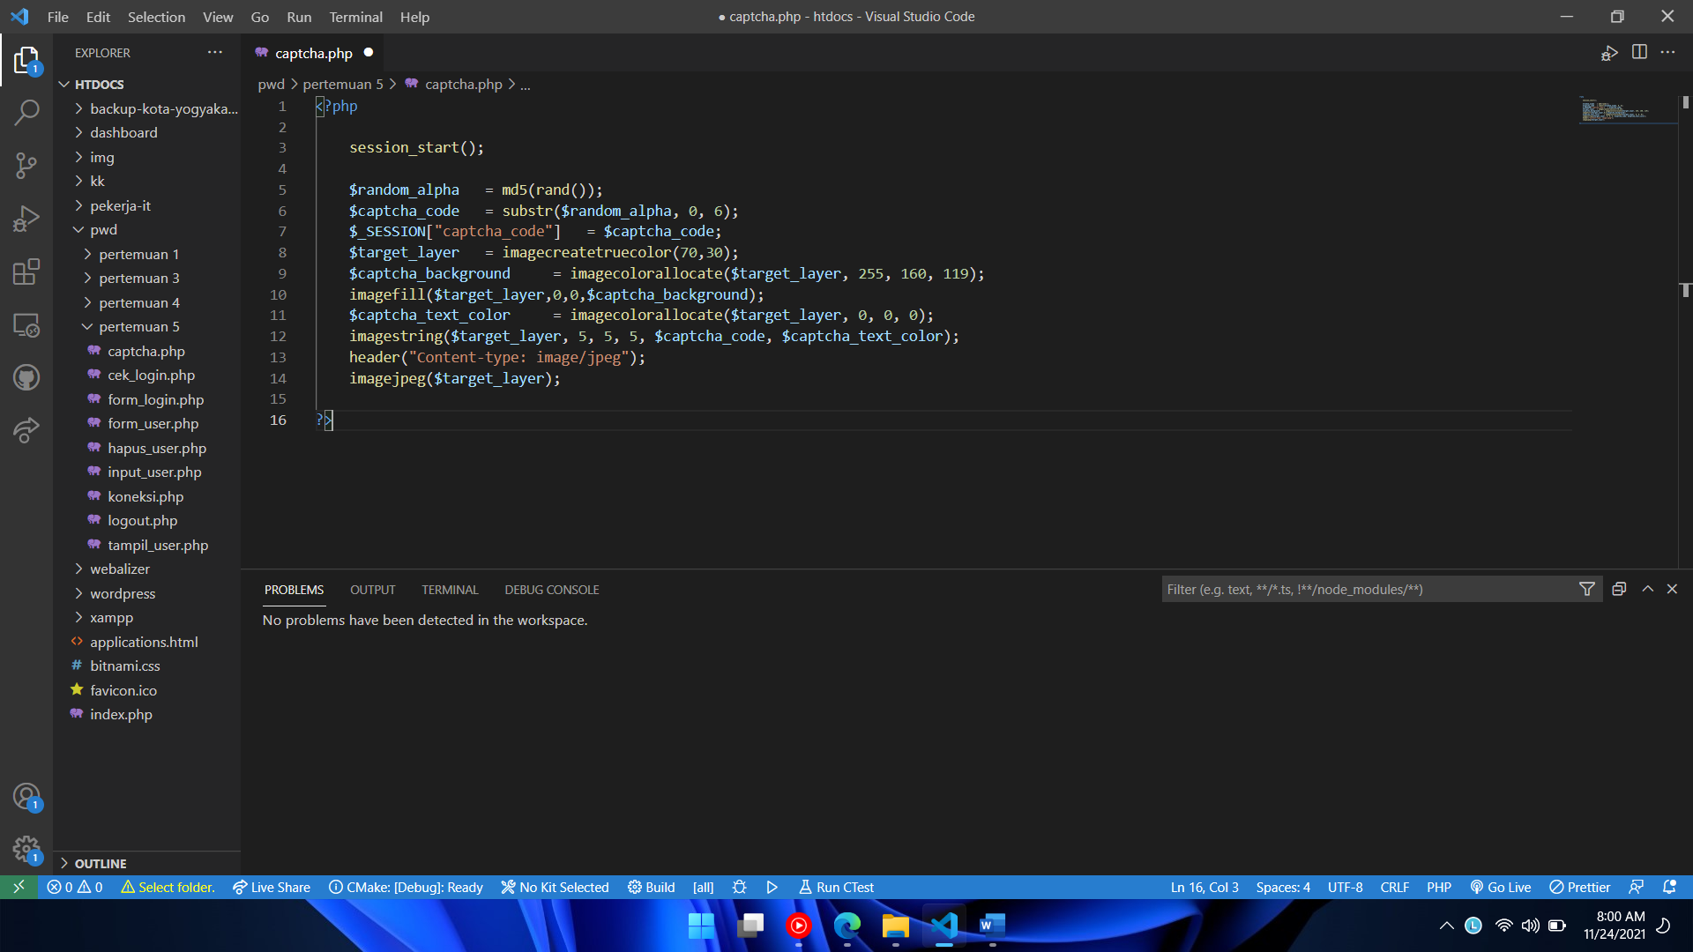

**Form_login.php**

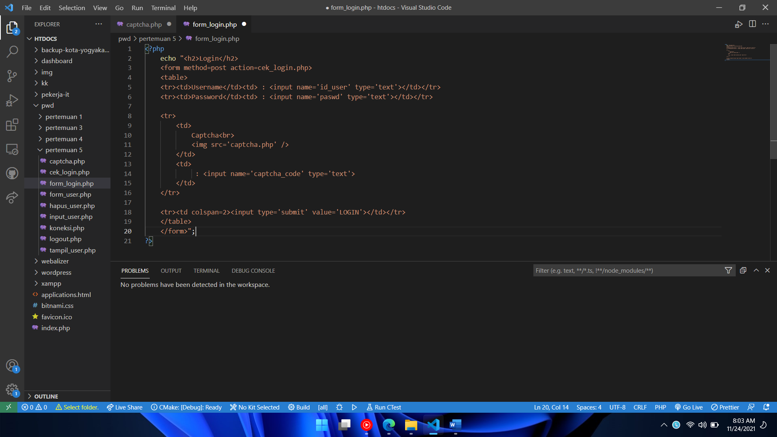

**Cek_login.php**

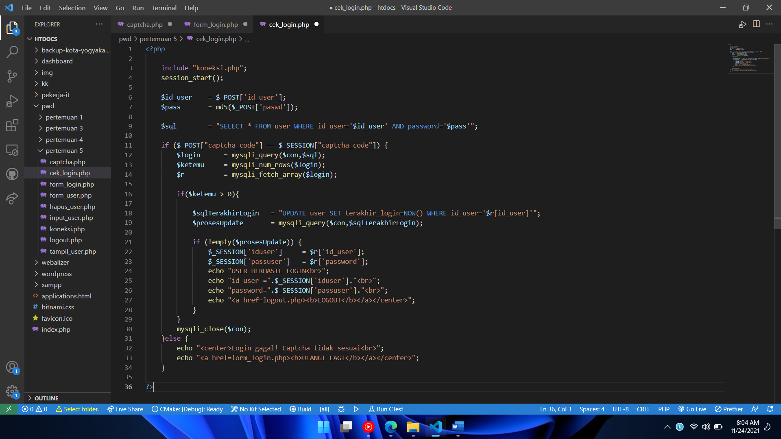

1. Selesaikan langkah praktikum modifikasi dokumen pertemuan 5 menggunakan kode captcha untuk keamanan

**Form_login.php**

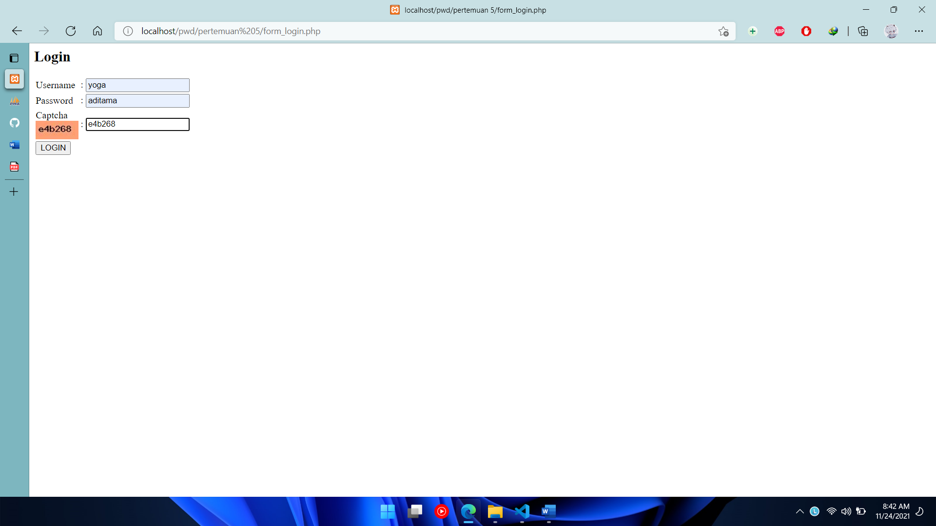

**Jika login gagal**

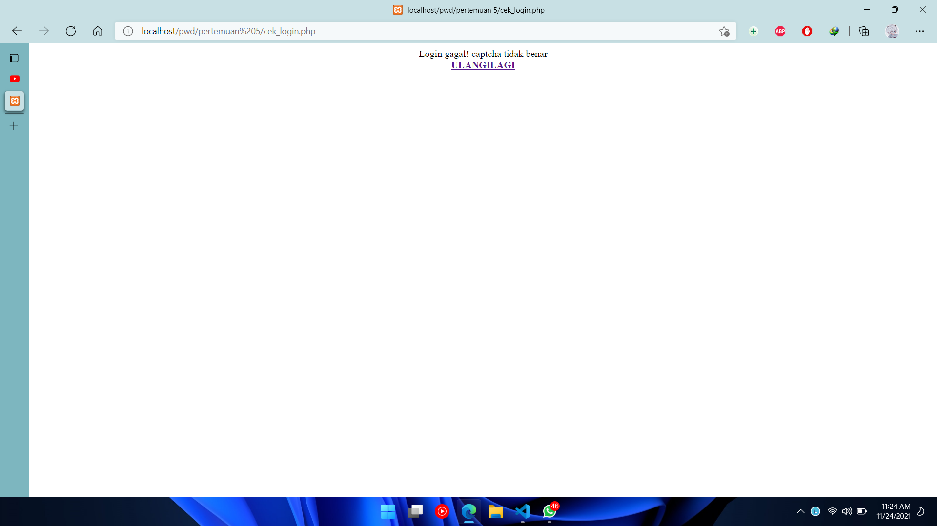

**Jika login berhasil**

